Развивающие игры для детей: значение, виды, рекомендации
Практически всем родителям широко известно мнение психологов и педагогов о том, что лучшая форма обучения и воспитания детей – это игра. Как стимулировать детское развитие? Как гармонично развивать его интеллектуально и физически?
Развивающие игры: их значение.
Современные дети развиваются стремительно. Их потребности уже не могут сводиться только лишь к обычным умениям – считать, писать или читать. Для того чтобы успешно обучаться и постигать мир, при подготовке к школе ребёнку нужно иметь определённый комплект гармонично развитых качеств.
При оценке, готов ли малыш к школе или нет, рассматриваются показатели: базового опыта, развития познания, эмоционального и языкового развития, физической подготовки, умения общаться, зрительного восприятия, различения и памяти, слуховых способностей, отношения к книгам, общей и психологической готовности.
Из этого становится понятным, что поиск способов всестороннего развития детей сегодня очень актуален. Новые технологии ведения учебного процесса, повышенные темпы обучения, огромные объёмы информации, которые следует переработать маленькому школьнику, предъявляют иные требования к его способностям, чем ранее. Развивающие игры — самый простой и природный способ развивать ребёнка и готовить его к школе. Развивающие игры основаны на таких принципах:
-принцип сочетания игры и обучения,
-принцип перехода от игры к активной познавательной деятельности,
- принцип поэтапного усложнения игр и заданий,
- принцип активизации умственного развития ребёнка
В этих принципах заложено значение развивающих игр, так как они формируют условия, в которых ребёнок будет эффективно всесторонне развиваться. Каждый возрастной период развития ребёнка предназначен для освоения нового. Развивающие игры способствуют формированию необходимых для жизнедеятельности умений и навыков, например, захватывать и держать предмет, удерживать внимание, быть усидчивым и многого другого. В процессе игры ребёнок формирует свою эмоциональную сферу, совершенствует мелкую моторику. Вот почему важно подбирать игры и игрушки по возрасту ребёнка.
Виды развивающих игр
Игры для малышей, раскраски с крупными изображениями и наклейками, мягкие пазлы большого размера, игры о цветах и формах («сортеры», «трансформеры», пирамиды), игры на развитие логики (длина, высота, количество, размер, вес предметов). Эти несложные игры положительно повлияют на развитие внимания и памяти малыша, цветовое восприятие, логическое мышление и, конечно, способствовать формированию детского творчества. Не забывайте, что такими играми малыши занимаются вместе с родителями. Занимайтесь с детьми с первых дней.
Познавательные игры (дидактические). Такие игры (тематические наборы карточек и картинок, кубики с картинками и цифрами) расширяют представление ребёнка об окружающем мире: о животном мире, флоре и фауне, природе, профессиях, одежде, посуде и т. д.
Игры для развития внимания и памяти. «Ищем пару, «Отличия», «В поисках предмета», «Что не так?», «Лабиринт». Такие игры также позитивно влияют на развитие внимания и памяти ребёнка. Малыш учится концентрироваться, ведь ему предстоит найти спрятанный предмет или отличия между практически одинаковыми рисунками, отбирать предметы по парам или выделить лишние (одинаковые). В результате малыш станет более наблюдательным и внимательным, находчивым и решительным.
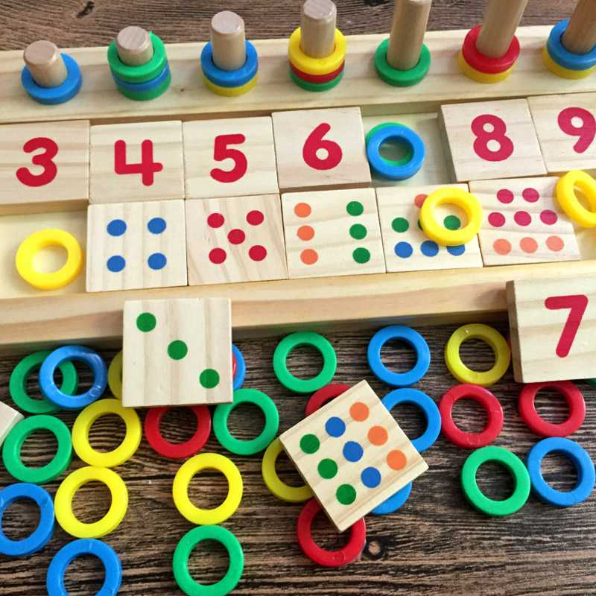
Игры для развития мышления и логики. Развиваем логическое мышление с детства при помощи специальных игр. «Дополни рисунок», «Соедини точки», «Составь мозаику», «Сделай бусы», «Ассоциации» и другие игры призваны учить ребёнка делать сравнение, анализ и систематизацию информации, находить связи между предметами и обобщать, определять основное и делать выводы, а значит — самостоятельно размышлять. Такие умения пригодятся в дальнейшем на уроках математики. Раскраски призваны развивать творческие способности малыша, умение держать карандаш и делать их точные движения, различать и запоминать цвета. Пазлы — игра, где картину нужно собрать из частей — это увлекательно и полезно. Для самых маленьких используйте крупные пазлы из мягкого материала, а детям постарше подойдут наборы мелких частей, из которых можно собрать красочные картины. Загадки и ребусы: Игры, в которых предстоит отгадывать и расшифровывать что-либо, очень нравятся и маленьким, и большим детям. Загадки расширяют кругозор, стимулируют умственные процессы, учат логически и интуитивно мыслить. Благодаря загадкам малыш больше узнаёт об окружающем мире.
Математические игры. Обучайте детей простым манипуляциям с цифрами с раннего возраста. В этом вам помогут красочные карточки, кубики и книжки с цифрами и весёлыми картинками, которые помогут легко, в занятной форме познакомить малыша с миром чисел и цифр, понятиями количества, счётом и арифметикой. Головоломки, конструкторы, шнуровки. Сочетают развитие логики и мелкой моторики. Этим типом игр ребёнок может заниматься самостоятельно. Какие игры для детского развития сегодня родителям доступны в продаже?
Интерактивные игрушки: они «говорят» с малышом, «поют песенки». Они влияют на развитие музыкального слуха ребёнка, способствуют становлению его эмоциональности, коммуникабельности. Также они могут помочь малышу начать говорить.
Сортеры (вкладыши): отличные помощники по изучению цветов, фигур, и цифр. Объёмные фигуры нужно вставлять в соответствующие отверстия. Вариаций игр с такими игрушками можно придумать множество. Пазлы: собирание картин из отдельных элементов может быть интересно и детям и взрослым. Кубики: учимся строить дома, изучая фигуры, числа и цвета. Тренируем логику и руку для письма. Конструкторы: собираем по образцу или придумываем свой проект. Деревянные, блочные, пластиковые, бумажные или металлические — сейчас большой выбор.
Настольные игры: домино, шашки, шахматы, лото, настольный баскетбол, футбол, хоккей — развивают логическое мышление и быстроту реакции.
Сюжетноролевые игрушки: маленькие и большие куклы, персонажи из мультфильмов, плюшевые игрушки — с помощью их малыш моделирует ситуации и учится играть в ролевые игры, которые являются хорошим тренажёром для социальной адаптации ребёнка.
Сенсорно-двигательные (погремушки, карусельки-мобили, игрушечные музыкальные инструменты) — вводят ребёнка в мир звуков, движения, форм.
Пирамидки: конусообразные и шарообразные, деревянные и пластмассовые, разноцветные и прочие — тренируют первые навыки логического мышления малыша.
Счётные столики (абаки): палочки с нанизанными предметами разной формы и цветов — хорошо учат ребёнка счёту, группировке и сортировке предметов, сенсорному восприятию. шнуровки: готовят руку малыша к письму.
Игрушки для активных игр: спортивный инвентарь и предметы повседневного обихода — физически развивают малыша, помогают понять способы действий с предметами.
Наборы детского творчества: пластилин, моделирующие глины, аппликации — развивают детское творчество.
Сегодня на рынке представлено огромное количество развивающих игр.
Совет. При выборе развивающих игр для своего ребёнка лучше проконсультироваться у продавца детского магазина, для какого возраста та или иная игра/игрушка, с какой она целью используется, какие качества ребёнка она развивает.
Не забывайте, что все игры разработаны специалистами для развития определённых способностей малышей. Если не учитывать эти правила, то вы не достигнете намеченного результата и зря потратите деньги.
Игры для дошкольников.
Перед старшими дошкольниками стоит основная задача — подготовиться к школе. Здесь на первый план выходит подготовка руки к письму, важным является приобретение первых навыков чтения и письма. В этот период предложите ребёнку поиграть в игры, которые помогут укрепить его мелкую моторику детских рук: разнообразные конструкторы, шнуровки, пластилин, мозаика, пазлы. Пусть дошкольник побольше раскрашивает, учится рисовать.
Компьютерные и онлайн игры
Актуальность в этом возрастном периоде приобретают компьютерные игры, которые тоже могут быть развивающими. В настоящее время появилось большое количество специализированных электронных ресурсов, предлагающих развивающие компьютерные и онлайн игры для детей. Такие игры — абсолютно логичное продолжение всех предметных и устных игр и занятий с детьми с целью развития их способностей. Позитивные стороны тут тоже присутствуют — например, ребёнок постепенно учится компьютерной грамотности. Здесь нет ничего сложного: ребёнок просто играет в понравившуюся игру на компьютере, тем самым тренируя память или внимание или скорость мышления и тому подобное. Он может научиться логически мыслить, обобщать, делать правильный выбор, тренироваться в математике или учить языки. И всё происходит в доступной игровой форме. При занятиях за компьютером существуют правила:
- Обращайте внимание, в какой позе ребёнок сидит за компьютером.
- Сидеть нужно не сутулясь, не наклоняясь в какую-либо сторону, не кособочась.
- Следите за расстоянием монитора от лица ребёнка.
- Расстояние между ними должно быть не меньше диагонали вашего монитора.
- Научите пользоваться «мышкой».
Этот полезный навык пригодится в развивающих компьютерных играх. Детские компьютерные игры появились не так давно — всего несколько лет назад, однако эта сфера стала очень популярной среди детей и их родителей. Совет. Не рекомендуется усаживать ребёнка за компьютер ранее семи лет: малыш должен разносторонне, а не просиживать у ноутбука или с планшетом целый день.
Выводы
Уважаемые родители, помните, что каждый ребёнок — индивидуален, и его развитие происходит в своём темпе. Старайтесь подбирать игры, которые будут развивать вашего ребёнка в соответствии с уровнем его общего развития и возраста. Не огорчайтесь, если малыш не справляется с заданием: отложите игру, предложите другую. Настроение и интерес ребёнка подскажут вам, чем он хочет заниматься. Будьте рядом во время игры, подсказывайте и объясняйте, как играть. Заинтересуйте ребёнка игрой и скоро увидите, каких успехов он достигнет. Уделяйте развивающим играм достаточное количество времени, однако не перегружайте ребёнка. Ведь использование развивающих игр помогает развить индивидуальные качества ребёнка, а не воспитать гения. Перегружая малыша бесконечными непростыми заданиями, можно и отбить у него охоту учиться. Пусть лучше игры будут источником пользы и удовольствия.
